**Universidad Mariano Gálvez de Guatemala  
Facultad de Ingeniería en Sistemas   
Segundo semestre   
Sección “D”  
Algoritmos   
Ing.**



**Manual de usuario del programa “Juego del ahorcado”**

**Elmer Yovani Rodríguez de Paz 7690-22-11804**

**Erasmo Raul García 7690-16-16524**

**Marco Tulio de León Rivera 7690-22-13195**

**Guatemala 01/09/2023**

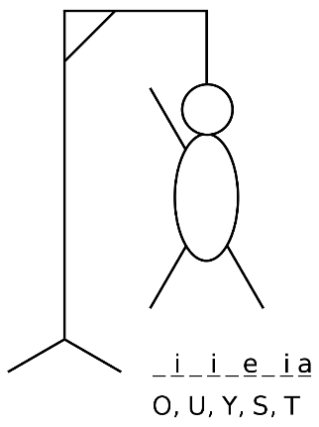**pseudocódigo (Pseint)**

El siguiente programa emula el bastante conocido juego del ahorcado:

**Pasos** **automáticos**:

1. Se le dará la bienvenida al usuario y se le deseará suerte para

animarlo.

1. Se mostrará los espacios correspondientes a las letras que

forman la palabra secreta, para que sepa cuantas letras debe

adivinar.

1. Así mismo se le mostrar cuantos errares puede cometer teniendo

Por defecto 6 correspondientes a las partes del cuerpo humano.

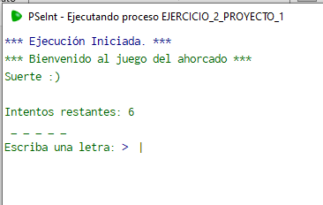

**Pasos** **manuales**:

1. El programa le pedirá al usuario que ingrese una letra(podrá ingresar varias pero solo se tomara la primera), posteriormente se le mostrara si la letra existe en la palabra o no.
2. 2. El ciclo del primer paso se repetirá hasta que el usuario adivine la palabra secreta o hasta que los intentos restantes lleguen a cero, lo que pase primero.

Si el usuario adivina la letra se mostrara lo siguiente:

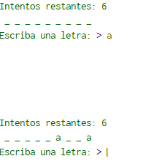

Caso contrario se le mostrara la primera parte del cuerpo lo que significa que la letra no existe en la palabra secreta y tiene un intento restante menos.

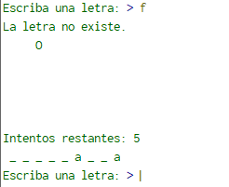

Si el usuario acerté la palabra secreta se le mostrara lo siguiente:

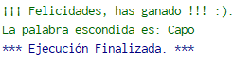

Caso contrario si el usuario falla adivinando la palabra se le mostrara lo siguiente:

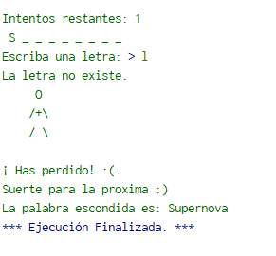

**Python**

**Pasos** **automáticos**:

1. Se le dará un pequeño mensaje de bienvenida y se le mostrará la longitud de la palabra secreta para que así el usuario sepa cuantas letras debe de adivinar.
2. Se le pedirá al usuario que ingrese una letra.
3. Así como también se le mostrar cuantas veces puede equivocarse (en este caso son 6 veces).

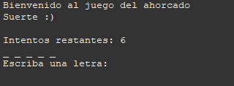

**Pasos** **manuales**:

1. El usuario deberá de ingresar una letra a su imaginación.
2. Si la letra es correcta se le mostrará y se seguirá repitiendo la función de pedir una letra al usuario.

Si la letra ingresada por el usuario existe en la palabra secreta se mostrará lo siguiente:

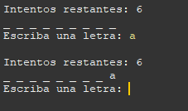

Caso contrario si la letra no existe en la palabra se le mostrara lo siguiente:

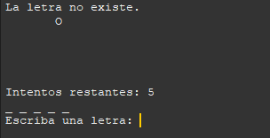

Si el usuario logra adivinar la palabra secreta se le mostrara lo siguiente:

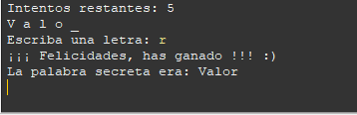

Caso contrario si el usuario falla en encontrar la palabra secreta se le mostrara lo siguiente:

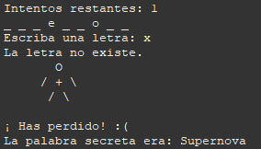

(Las partes del cuerpo correspondes a los intentos 6 cabeza, cuerpo, brazo izquierdo, brazo derecho, pierna izquierda, pierna derecha) se le mostrar una parte cada vez que la palabra ingresada por el usuario sea incorrecta.

Lo que suceda primero se mostrara primero.

C++

Pasos automáticos

1. Se le mostrara un mensaje de bienvenida los intentos que tiene para fallar.
2. se le pedirá ingresar una letra.

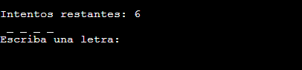

Pasos combinados:

Se le pedirá ingresar una letra al usuario.

Si la letra existe en la palabra se vera asi;

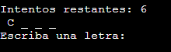

Si la letra no existe en la palabra secreta se le mostrara lo siguiente:

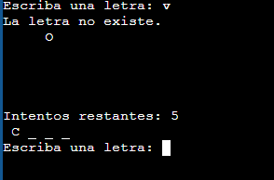

Si el usuario adivina la palabra secreta se mostrar asi:



Caso contrario si el usuario falla en encontrar la palabra secreta se verá así:

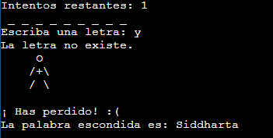

Las partes del cuerpo correspondes al numero de intentos que tienen el usuario para fallar en adivinar 6 predeterminadamente (cabeza, cuerpo, brazo izquierdo, brazo derecho, pie izquierdo y pie derecho) se le mostrara una por una cada vez que el usuario erre en adivinar con la letra ingresada por el mismo.

Cualquiera de los dos sucesos puede suceder se mostrará en pantalla lo que pase primero basándose en las letras que ingreso el usuario.